**国泰新点软件股份有限公司**

地址：张家港市杨舍镇江帆路8号**(http://www.epoint.com.cn)**



**焦作评标系统评委**

**辅助评标操作手册**

**目 录**

一、 评委操作说明 2

1.1、 系统登录 2

1.2、 评标准备 3

1.2.1、 评委回避 3

1.2.2、 推荐评委负责人 4

1.3、 清标 5

1.3.1、 开始清标 5

1.3.2、 清标结果 5

1.3.3、 标书雷同性分析 6

1.4、 初步评审 7

1.4.1、 初步评审 7

1.4.2、 初步评审汇总 8

1.4.3、 无效文件查看 8

1.4.4、 标价比较表 9

1.5、 详细评审 10

1.5.1、 挑选主材、挑选分部分项 10

1.5.2、 完成抽项、经济标打分 11

1.5.3、 技术、综合标打分 11

1.5.4、 各项评分汇总 12

1.6、 评标结果 12

1.6.1、 最终排名 12

1.6.2、 评标报告上传 13

1.6.3、 评委签章 14

1.6.4、 评标结束 14

1.6.5、 评标报告 15

# 评委操作说明

## 系统登录

**操作步骤：**

1、通过IE浏览器进入焦作网上开评标系统。如下图：

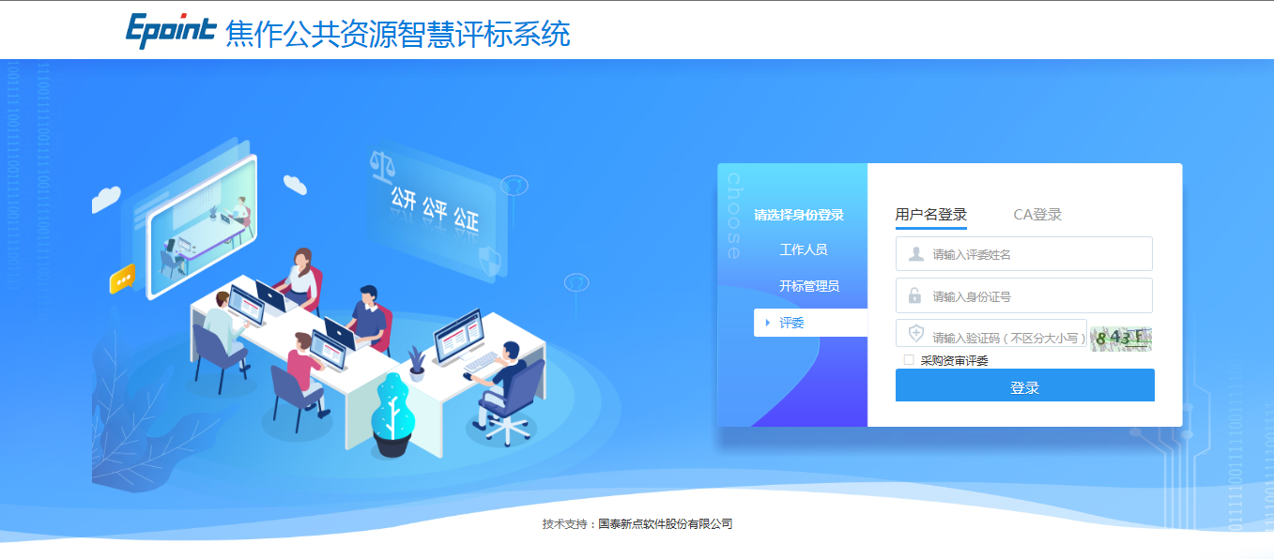

2、在登录界面选择评委登录，输入姓名和身份证，点击“登录”按钮，系统即进入项目列表界面。

1. 找到所评项目，点击“进入项目”按钮进入主界面，如下图：

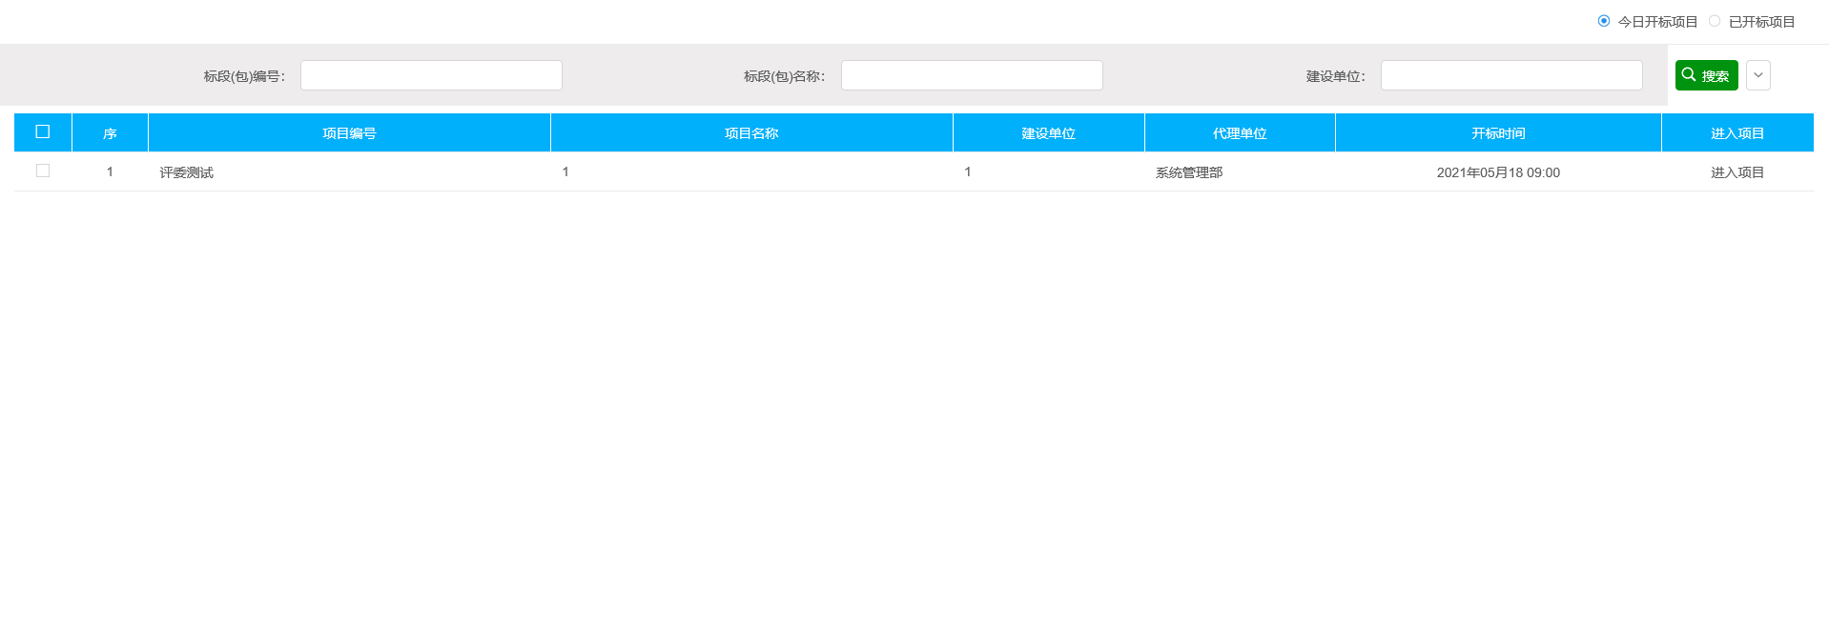

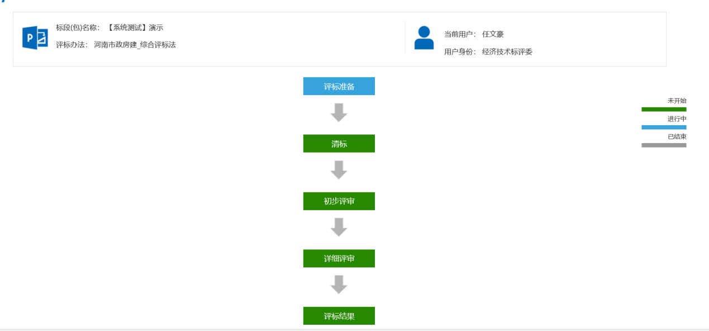

## 评标准备

### 评委回避

**操作步骤：**

1、点击“评标准备”按钮进入评标准备界面，如下图：

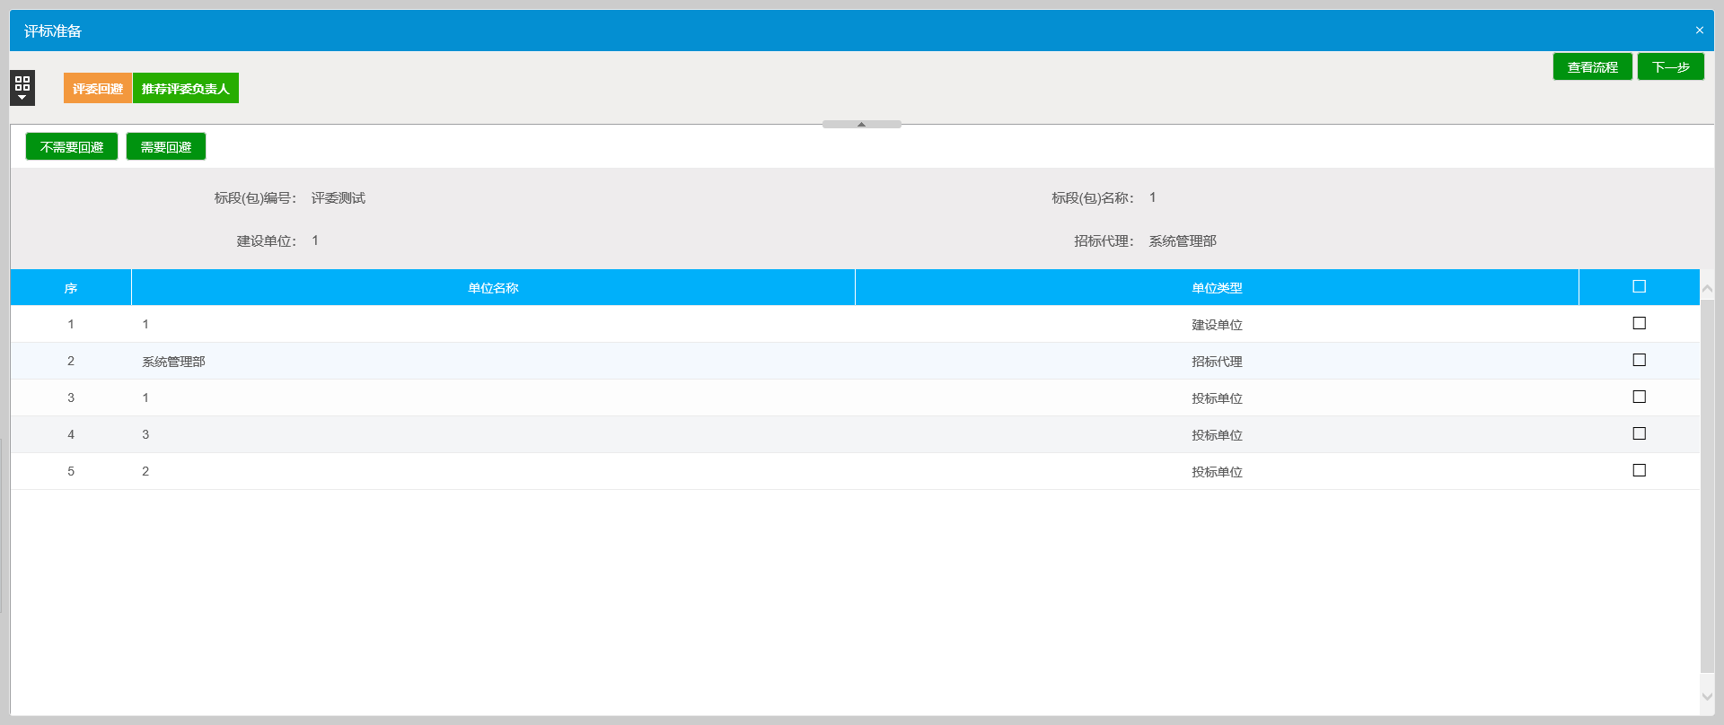

2、在此页面，评委可以看见投标单位及建设单位、代理单位的名称，然后选择需要回避还是不需要。若评委选择完需要回避的单位后点击“需要回避”按钮，进入输入回避理由的界面。如下图：

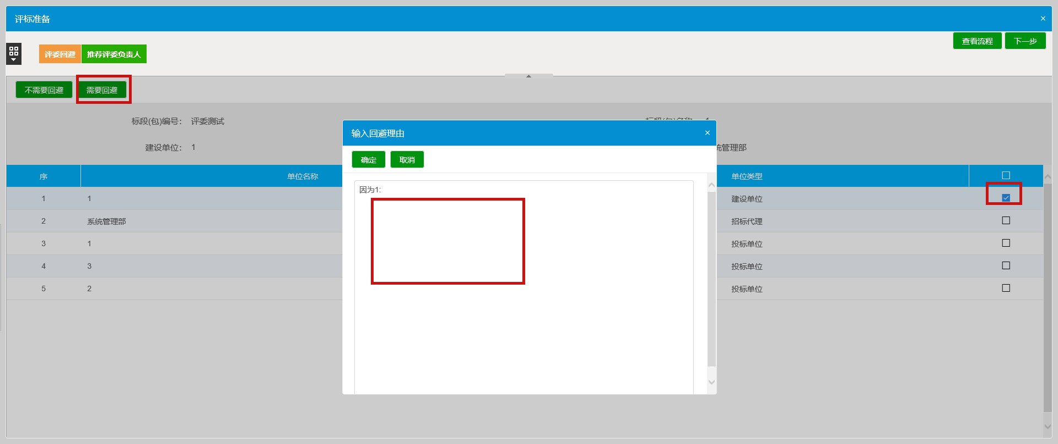

### 推荐评委负责人

1. 点击“推荐评委负责人”按钮进入推荐评委负责人界面，如下图：

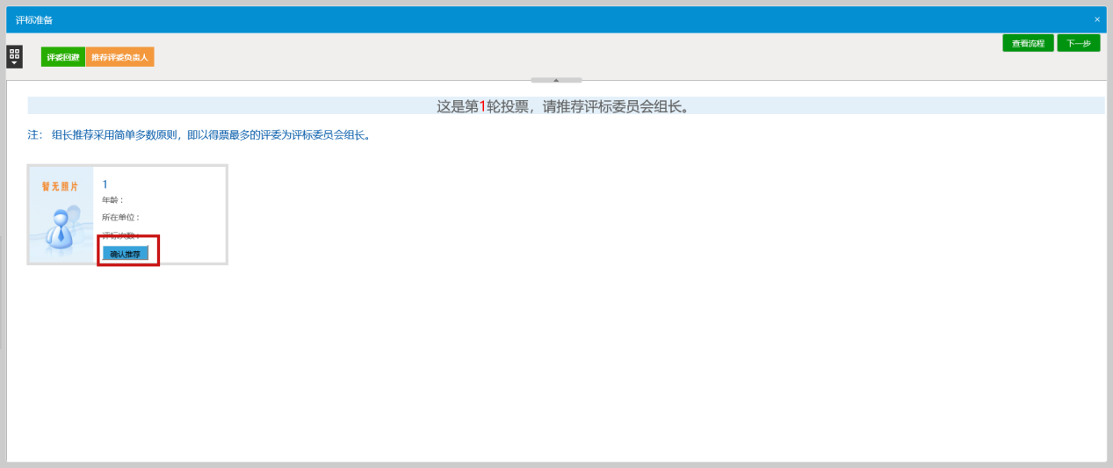

1. 在此页面，评委可以看见所有评委的名称、所在单位和参与评标次数及评委的照片来选择推荐评委组长。点击“确认推荐”按钮进行推荐。

注：在所有评委推荐完成负责人后，需要负责人电脑进行页面刷新确认组长身份，如下图为刷新前后身份展示：

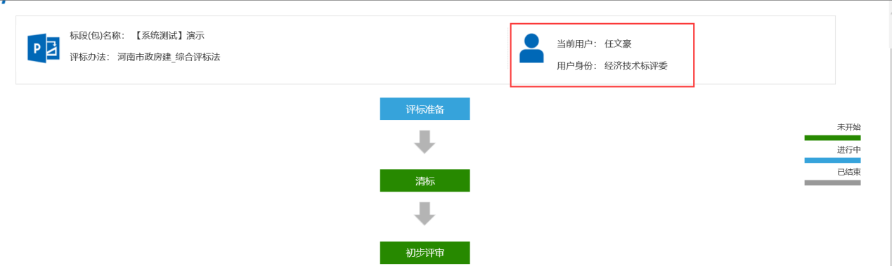

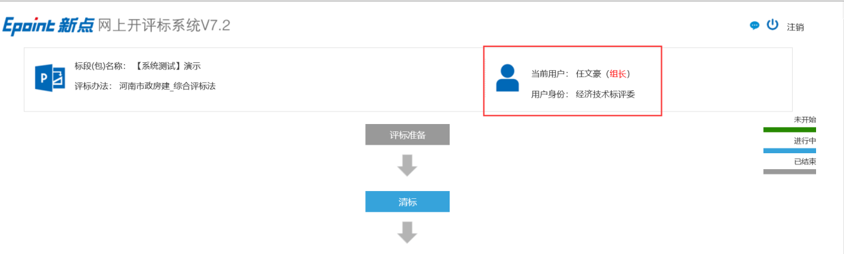

## 清标

### 开始清标

1. 组长点击【开始清标】按钮即可自动清标；

注：清标只有评委组长可以进行，其他评委无清标按钮，但是可以查看清标结果

### 清标结果

1. 检查清标各项结果，确定是否对投标人废标，如需废标，请组长到【初步评审】-【无效文件查看】处对投标人进行废标；

### 标书雷同性分析

1、点击“标书雷同性分析”按钮进入标书雷同性分析界面，如下图：

2、点击“标书特征码”按钮进入标书特征码界面，如下图：

3、这里显示文件制作时间、文件制作机器码、文件创建标识码和上传时间。点击“特征码比对”按钮进入特征码比对界面，如下图：

## 初步评审

### 初步评审

1、点击“初步评审”按钮进入形式评审界面。如下图：

1. 选择单位，点击评审下方的单选按钮，对于各个评分点进行评分，如下图：

图形用户界面

3、全部评审完成后点击确认提交按钮，进入评审确认页面，确认无误后点击确认提交按钮，如下图：

图形用户界面

### 初步评审汇总

1. 由组长点击“初步评审汇总”按钮进入形式评审汇总界面，确认无误后，点击“确定”按钮完成汇总，如下图：

### 无效文件查看

1、在此页面点击投标单位名称，可以对单位进行手动废标操作，在跳出的废标页面选择废标节点、废标原因，点击“废标”，进行废标操作，如下图：

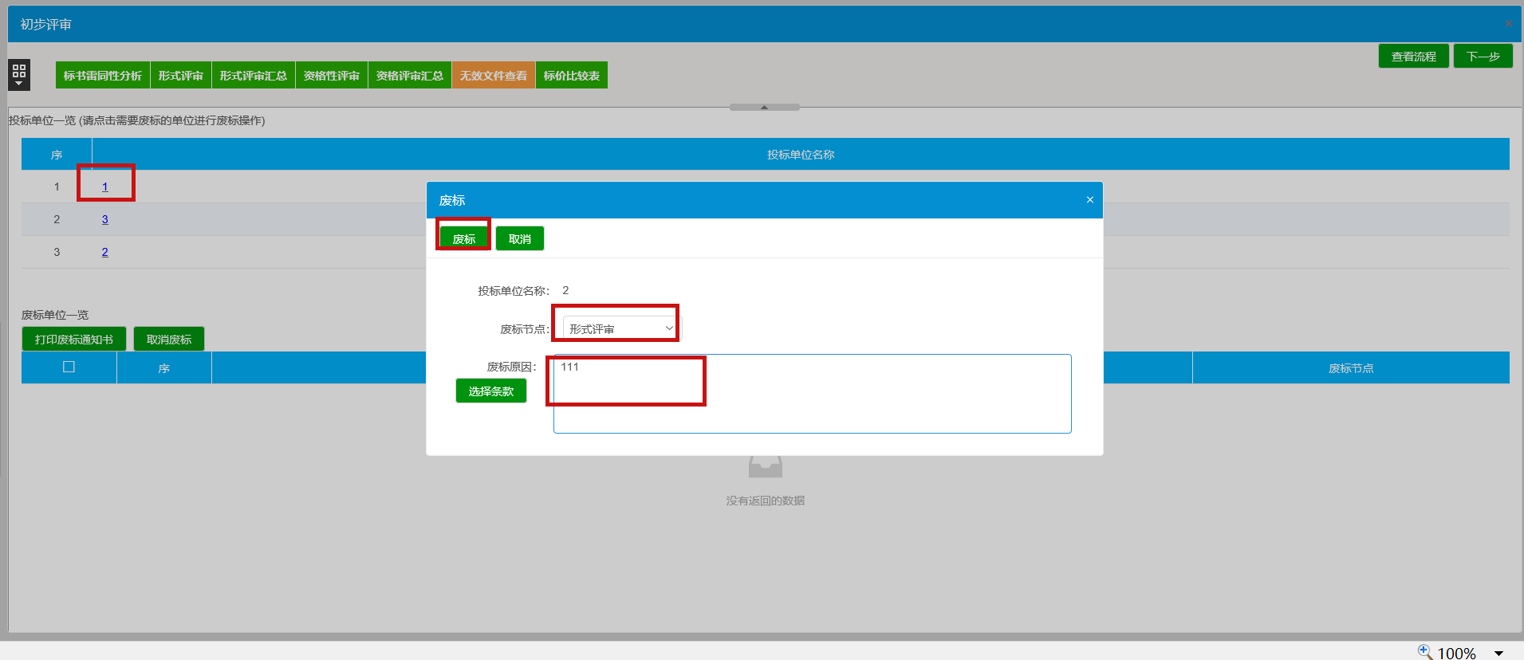

2、被废标的单位显示在下方的废标单位一览中，点击“打印废标通知书”，可以进行废标通知书打印，点击“取消废标”，可以取消废标操作，点击“流标”，可将此项目流标，如下图：

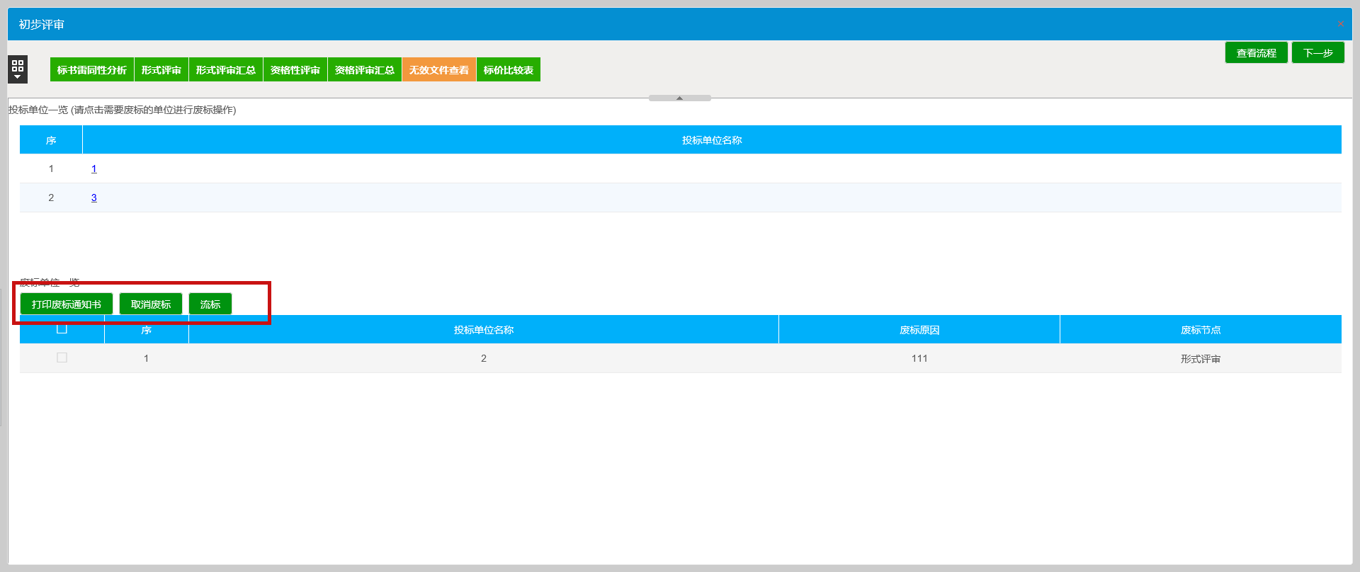

### 标价比较表

1. 点击标价比较表按钮，可对入围的单位标价进行比较，如下图：

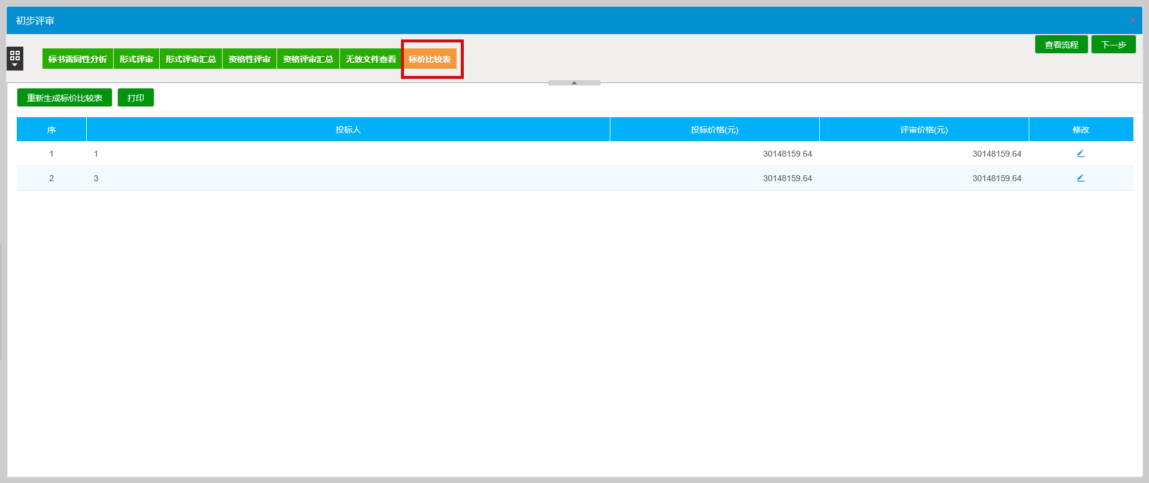

1. 点击“重新生成标价比较表”按钮，可对标价进行重新分析，如下图：

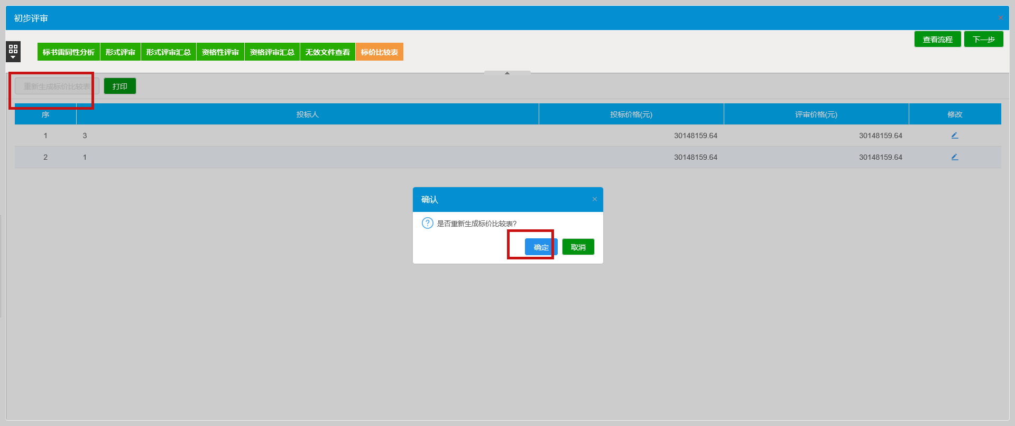

1. 点击单位后方“修改”按钮，可对单位标价进行手动修改，如下图：

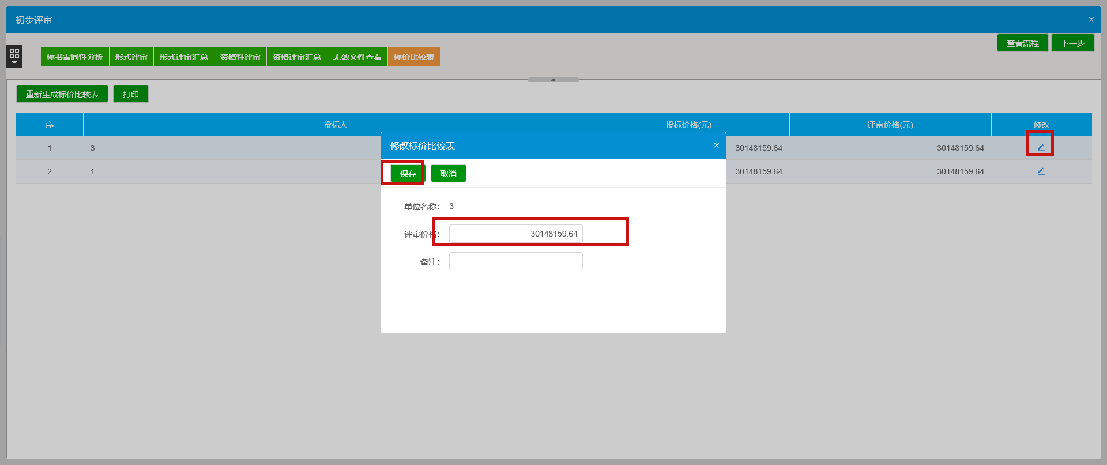

## 详细评审

### 挑选主材、挑选分部分项

1. 挑选相应清单材料后，根据如图所示流程进行【手工选定】-【显示选定】-【挑选完成】
   1. 【手工选定】由评委组长对抽取项目进行逐条勾选后点击该项；
   2. 【显示选定】点击后显示挑选的抽取项；
   3. 【挑选完成】抽取项无问题后，点击挑选完成；
   4. 【取消选定】抽取项有问题，点击取消选定；
   5. 【重置挑选完成】点击挑选完成后，如有问题可以进行重置，重新挑选；

### 完成抽项、经济标打分

1、所有抽取项无异议后，经济标会由系统自动算出分数，如果没有分数，点击如下图刷新按钮，等待自动算分即可；

### 技术、综合标打分

1、直接在相应评分点对应的输入框中输入分数即可（分数必须在最高和最低值范围内）；

### 各项评分汇总

1. 由评委组长对详细评审各项打分进行汇总确定；

## 评标结果

### 最终排名

* 1. 点击“评标结果”按钮进入最终排名界面，如下图：

3、显示投标单位各评审环节的分数及最终得分。评委组长先勾选前几名的候选人，然后点击“推荐成交候选人”按钮进行候选人推荐。

### 评标报告上传

1、点击“上传”按钮，进行本次评标报告的结果进行上传，如下图：

### 评委签章

1. 点击“评委签章”按钮，进入签章界面，如下图：

图形用户界面, 表格

2、在该页面，点击签章，对所有需要签章的报表进行签章。

### 评标结束

1. 评委组长有此权限。点击“评标结束”按钮意味着整个评标流程结束。如下图:

### 评标报告

1、点击“评标报告”按钮进入评标报告界面，如下图：

2、评标结束后，可查看并打印各评审环节的个人打分表及汇总表

